**PIPES – Como configurar para acessar local(pt-BR) globalmente**

Essa configuração faz os pontos(“.”) e vírgulas(“,”) aparecerem no formato brasileiro:

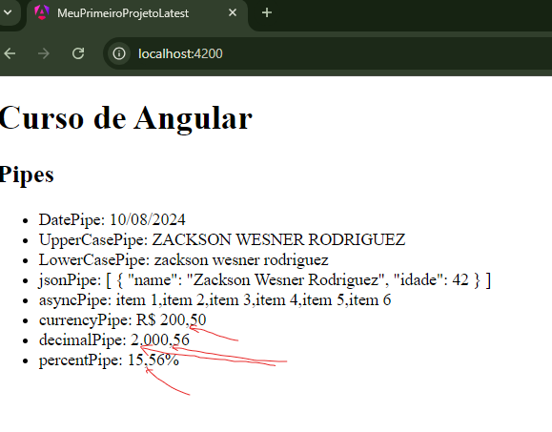

No arquivo “app.config.ts” adicionar as instruções abaixo:

